МДОУ «Детский сад № 12»

Конспект ООД по познавательному развитию в старшей группе
«Наши помощники - воздух и вода»

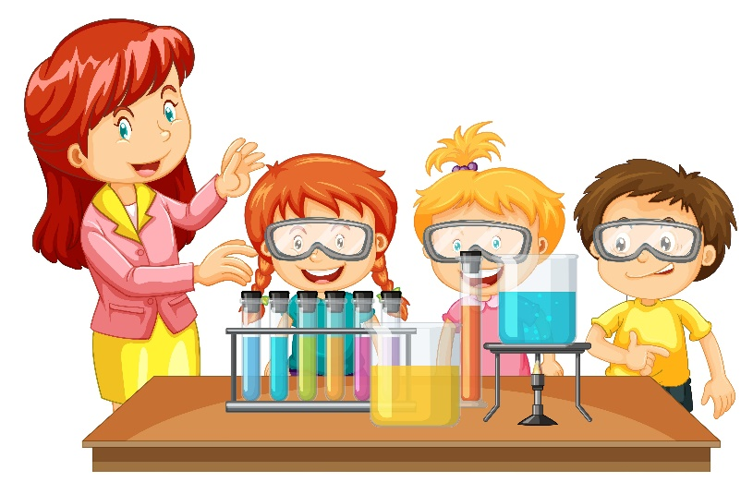

Разработала воспитатель
Немирова Ю. В.

Ярославль, 2020 г
Цель: формирование целостного восприятия окружающего мира, развитие интереса к исследовательской и познавательной деятельности детей.
Задачи: расширить знания детей о свойствах воздуха, воды через опытно-экспериментальную деятельность с детьми, формировать интерес к опытно-экспериментальной работе.
Развивать мышление, память, любознательность, умение рассуждать.
Познакомить детей с нетрадиционной техникой рисования воздухом — кляксографией.
Развивать у детей способности устанавливать причинно-следственные связи на основе элементарного эксперимента и делать выводы; воспитывать интерес к исследовательской деятельности.
Дать детям представление о том, какое значение имеют воздух, вода для всего живого на земле;
Оборудование: полиэтиленовые мешки, воздушные шары, глобус, колпачки от фломастеров, резиновая уточка, фрукты (апельсин, лимон), лук, ароматизированные салфетки, газированная вода, соль, сахар.
Материал для каждого ребенка: трубочка, стакан с чистой водой, бумага.
Ход занятия:
Воспитатель: Дорогие ребята, светит солнце и на душе у нас светло. Давайте встанем в круг и поздороваемся друг с другом.
(Игра на общение)
Станем рядышком, по кругу,
Скажем «Здравствуйте!» друг другу.
Нам здороваться не лень:
Всем «Привет!» и «Добрый день!»;
Если каждый улыбнётся —
Утро доброе начнётся.
— ДОБРОЕ УТРО!!!
Воспитатель: Ребята скажите, что стоит у меня на столе? (глобус) Правильно глобус, вот такой наша планета Земля выглядит из космоса. Это модель нашей земли, только уменьшенная во много раз. Посмотрите на глобус, то, что обозначено голубым цветом, — это океаны и моря. В них очень много воды. Весь наш земной шар окружен оболочкой из воздуха. А зачем на земле нужен воздух?
Воспитатель: Правильно, чтобы дышать. Сделайте глубокий вдох, выдох.
- Как вы думаете, зачем нам нужна вода? (Чтобы пить, купаться и умываться)
Воспитатель: Сегодня мы с вами поговорим о том, без чего не могут прожить растения, животные и люди. Будем работать, как настоящие исследователи.
-А где исследователи работают? (Лаборатория.)
Воспитатель: Сегодня я для вас организовала небольшую лабораторию в группе. Вы готовы отправиться в нашу лабораторию, проводить опыты? (Да)
(встали в круг, взялись за руки)
Чтоб природе другом стать,
Тайны все её узнать,
Все загадки разгадать
Научиться наблюдать,
Будем вместе развивать качество — внимательность,
А поможет всё узнать
Наша наблюдательность.
Воспитатель: Вот мы очутились в настоящей научной лаборатории. Садитесь за столы. (дети садятся)
Итак, начнем наши опыты:
ОПЫТ №1
Воспитатель: Ребята, вы знаете, как можно поймать воздух? Подумайте. (ответы детей)
Эксперимент № 1 «Как поймать воздух?»
Возьмите со стола шарики, целлофановые пакеты и попробуйте поймать воздух.
Воспитатель: Закрутите пакеты. Что произошло с пакетами? Что в них находится? Какой он? Вы его видите? (Ответы детей)
Хорошо! Давайте проверим. Надуйте шарик и подставьте руку под струю и тихонько сдуваем шарик. Что вы чувствуете?
Вывод: воздух можно почувствовать.
Воспитатель: Как вы думаете можно увидеть воздух? (ответы детей)
Эксперимент № 2 «Видим воздух, при помощи трубочки и ёмкости с водой»
Воспитатель: Нужно взять трубочку, опустить один конец в воду, а в другой подуть.
Что вы увидели? (Пузырьки воздуха) Подуйте в трубочки сильно. А теперь слабо. В обоих случаях пузырьков было одинаковое количество? (Нет) Почему? Когда мы выдыхаем много воздуха, то пузырьков много, когда поменьше выдыхаем воздуха, пузырьков мало.
В морозную погоду, выдыхая теплый воздух ртом, мы видим пар –это воздух теплый в окружении холодного.
Вывод: С помощью трубочки и ёмкости с водой увидели воздух.
Воспитатель: Можно ли услышать воздух? Как его можно услышать? (ответы детей)
Эксперимент № 3 «Слышим воздух»
Воспитатель: Если подуть в баночку или бутылочку, крышку от фломастера или сдуть шарик.
Возьмите по бутылочке, крышечке и подуйте с краю. Что вы слышите? (Звук, воздух.)
Воспитатель: А ещё у нас на столе есть надутый шарик, как вы думаете, что можно сделать с этим шариком, чтобы услышать воздух? Нужно растянуть отверстие шарика и потихоньку спускать воздух, что мы слышим? (Писк, воздух.)
С помощью чего мы услышали воздух? (Нам помогли крышечки, бутылочки и шарик).
Вывод: воздух можно услышать разными способами. А еще когда дует ветер, он гоняет воздух, и так можно услышать различные звуки воздуха (свист, вой)
Воспитатель: А можно почувствовать запах воздуха? Как? (ответы детей)
Эксперимент № 4 «Узнай по запаху»
Воспитатель: Сам воздух не имеет запаха, но может запахи переносить. По запаху, перенесенному из кухни, мы догадываемся, какое блюдо там приготовили.
Каждому из вас предлагаю с закрытыми глазами ощутить ароматы (апельсин, лук, ароматизированные салфетки). Вы замечательно справились. Молодцы.
Эксперимент № 5 «Имеет ли воздух вес?»
Воспитатель: Это мы сейчас проверим.
Давайте положим в воду резиновую уточку и не надутый шарик. Что произошло? Правильно, уточка осталась на поверхности, а шарик утонул. Почему? Воздух помог уточке удержаться на плаву.
Ребята, а вы знаете, почему рыба не тонет? Потому, что у нее есть плавательный пузырь, который держит ее на плаву. В нем тоже есть воздух, давайте проверим это. Возьмем стакан с газированной водой и опустим туда виноградинку. Что мы видим? (виноград не тонет, пузыри газа держат его на плаву)
Вывод: воздух имеет вес, но он легче, чем вода.
Физкультминутка «Мыльные пузыри»
Дети дуют пузыри,
Воспитатель: Ребята, а вы знаете, что воздухом можно рисовать? (ответы детей) Эта техника называется кляксография.
Хотите попробовать? Сейчас мы с вами попробуем при помощи воздуха, красок и трубочки рисовать. (показывает технику кляксографии: капнуть каплю акварели на бумагу и раздуть ее при помощи коктейльной трубочки в разные стороны. (дети пробуют рисовать)
Воспитатель: - У вас на столах стоят стаканчики. В каждом стаканчике есть вода. Возьмите каждый стакан и загляните в него.
— Вы видите дно. Значит, какая вода? Прозрачная.
— Какого она цвета? Бесцветная.
— Давайте понюхаем, пахнет? Нет. Значит, не имеет запаха.
— Какая бывает вода? (Чистая, солёная, горькая, грязная, питьевая.)
— Давайте попробуем её. Есть вкус? Нет. А когда она может поменять вкус? Если добавить в воду соль, сахар, лимон. Вот в этом стакане я развела соль, кто попробует и скажет, какая вода стала на вкус? (Дети пробуют также на вкус сладкую и кислую воду)
Вывод: Вода безвкусная, но приобретает вкус других продуктов.
— Посмотрите, что я делаю. Переливаю. Какая она. Жидкая. Какой еще бывает вода? Твёрдой. Если лед подержать в руке, во что он превратится?( В воду.)
А ещё вода превратится в пар, если её кипятить.
Вывод: вода имеет три состояния: жидкая, твердая и газообразная.
Рефлексия:
Воспитатель: Итак, мы сегодня провели множество опытов. А скажите вам понравилось проводить опыты? (ответы детей)
Какой опыт вам показался интересным больше всего?
Что вы сегодня узнали нового? Как называется техника рисования воздухом?
Наше занятие подошло к концу, вы все были внимательными, активными.
Сегодня мы с вами побыли настоящими исследователями.

